Внеклассное занятие на тему:
«Тербунский рубеж – частица Родины»

Подготовил и провел:
учитель информатики
Майдуров О.Ю.

Цель: обогащение духовного мира учащихся, сформировать представления о Родине, привитие любви и уважения к Родине, о родном крае как части большой страны.
Задачи
1. Расширить представления детей о Родной стране, Родном крае, в котором они живут.
2. Содействовать осознанию обучающимися ценности изучаемого материала.
3. Создать благоприятные условия для развития нравственного отношения к истории и культуре родного края, воспитания чувства гордости
патриотизма, уважения к родному краю, Родине.
4. Создать условия для развития у школьников позитивного интереса.
5. Развивать логическое мышление, память, внимание, учить анализировать, сравнивать, обобщать, делать выводы;
Планируемый результат:

Личностные: творческое самовыражение, формирование чувства гордости за свою родную страну и родной край, уважительного отношения к иному мнению; принятие и освоение социальной роли обучающегося, развитие мотивов учебной деятельности и формирование личностного смысла учения.

Познавательные: уметь извлекать информацию; анализировать объекты с целью выделения признаков (существенных, несущественных); построение логической цепи рассуждений, доказательств; рефлексия способов и условий действия, контроль и оценка процесса и результатов деятельности.

Регулятивные:умение принимать и сохранять учебную цель и задачи; планирование собственной деятельности в соответствии с поставленной задачей и поиск средств ее осуществления; умение контролировать и оценивать свои действия, высказывать свое предположение.

Коммуникативные: планирование учебного сотрудничества с учителем и сверстниками при решении учебных проблем; умение принимать на себя ответственность за результат своих действий; договариваться друг с другом, участвовать в диалоге, в коллективном обсуждении, оценивать свои достижения на занятии.

Методы и формы работы: наглядный, коммуникативный – путешествие в прошлое, объяснительно-иллюстративный метод; формы работы: индивидуальная, фронтальная.
Оборудование занятия: музей – музейные экспонаты, карта Тербунского района, историческая карта боевых сражений на территории Тербунского района времен Великой отечественной войны, квадракоптер с видео-фото съемкой, телефон с интернетом.

Ход занятия
Этапы урока | Деятельность  учителя | Деятельность обучающихся
I. Организационный момент.Самоопределение к деятельности. | Эмоциональная, психологическая  и мотивационная подготовка обучающихся к занятию.  -Доброе день, ребята!  Я рад вас видеть в хорошем настроении. Сегодня нас ждет историческое путешествие по родной земле и экскурсия к местам боевых действий во время Великой отечественной войны | Подготовка класса к работе.
II. Актуализация знаний | Введение в тему  - Родина – что это значит?(место, где родился человек, а также страна, в которой он родился и к судьбе которой ощущает свою духовную сопричастность и место, откуда произошли предки, корни человека).  - Как называется наша Родина, страна в которой мы с вами живём? (полное название Российская Федерация.)  Все мы жители нашей общей Родины – великой многонациональной страны России. Но у каждого из нас есть своя малая Родина.  - Родина, тот уголок, где вы родились, где живут ваши родители и друзья, где находится ваш родной дом. Для кого-то малая Родина – родное село, улица или палисад у дома. Словом, малая Родина у каждого своя! | Высказывания обучающихся:  Человек тоскует по Родине, которую он покинул, по родному языку и друзьям.  Отвечают на вопросы учителя.  МОЯ – потому что здесь моя семья, мои друзья, мой дом, моя улица, моя школа…  МАЛАЯ – потому что это маленькая частичка моей необъятной страны.  РОДИНА – потому что здесь живут родные моему сердцу люди.
III. Постановка учебной задачи. | Организует обучающихся на исследование проблемной ситуации. Подводит к формулировке задач урока.  Проблемная ситуация:  Учитель держит в руках узелок с горсткой земли. Разворачивает узелок и спрашивает: « Как вы думаете, что это такое?»  - Как вы думаете, откуда эта земля?  - Да, это земля наша, родная. Особое отношение всегда было к родной земле, то есть к той, где родился человек.  - Как вы думаете, для чего? (Уезжая на долгий срок из дома или переселяясь в новые края, крестьяне обязательно брали с собой родную землю. Приезжая на чужбину, чтобы чувствовать себя, как дома, на землю высыпали горсть привезенной с собой родной земли. Частичку материнского сердца, горсть земли берёт с собой человек).  - А как вы думаете, почему Родину называют матерью?  - Какие чувства вы испытываете к маме? (любовь, ласку, заботу, тревогу)  - А как вы думаете, как мы должны относиться к своей Родине? (любить, беречь, охранять) | Отвечают: земля  Высказывания обучающихся.  Отвечают: Родину называют матерью, потому что она кормит нас своим хлебом, поит своими водами и, как мать защищает нас от врагов.
IV. Постановка целей учебной деятельности, выбор способа и средств их реализации. | Постановка задач и целей урока.  - Сегодня мы отправимся в путешествие не в дальние страны, а по Родному краю.  Для нас неведомой страной  Является наш край родной!  Давайте познакомимся с экспонатами нашего школьного краеведческого музея, в котором представлены частицы прошлого, здесь отражается быт людей, их мысли, поступки.  - А теперь особое внимание обратите на исторические карты нашего Тербунского края, здесь во время Великой Отечественной войны шли сражения за всех нас!  - Особое внимание притягивает «Тербунский рубеж», линия соприкосновения боевых действий советских солдат и немецко-фашистских захватчиков.  - После ознакомления с реквизитами музея, учитель рассказывает о квадракоптерах, что это такое, показывает как он выглядит и как им управлять.  - Вопросы учителя (зачем нам сегодня понадобится квадракоптер?) | Ставят цели.  Знакомятся с квадракоптером, его управлением посредством телефона  Высказывания обучающихся.  Знакомятся с приложением для управления квадракоптера.
V. Реализация построенного проекта учебной деятельности.. | Учитель в каждом уголке музея рассказывает о важном, показывает карты боевых действий 1941-1945 годов, задает вопросы военной тематики, общекультурной, в это время осуществляется скачивание приложения для управления квадракоптером. | Рассказы детей о истории родного края, дополнение.  Рассматривают карты СССР, Тербунского района.  Отвечают на вопросы.
VI. Экскурсия | Задача учителя организовать передвижение к заранее подготовленному автобусу, проведение инструктажа по технике безопасности во время поездки, экскурсии.  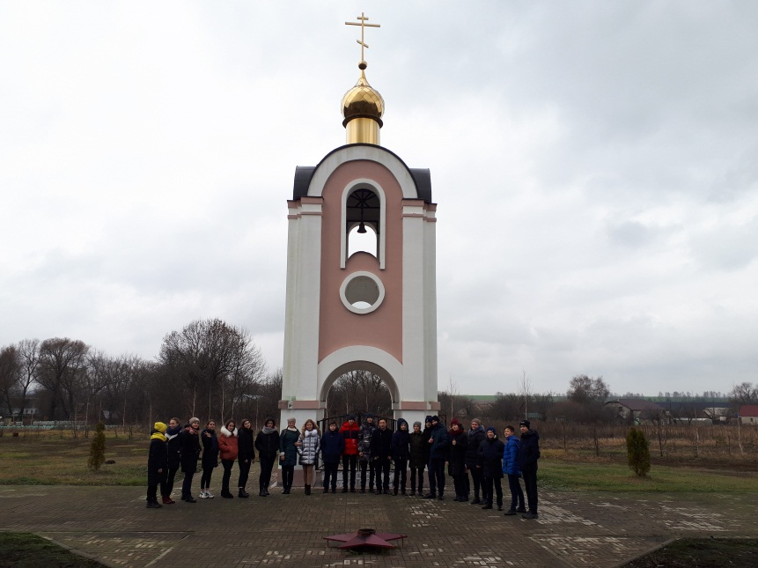 - Стела на «Тербунском рубеже»  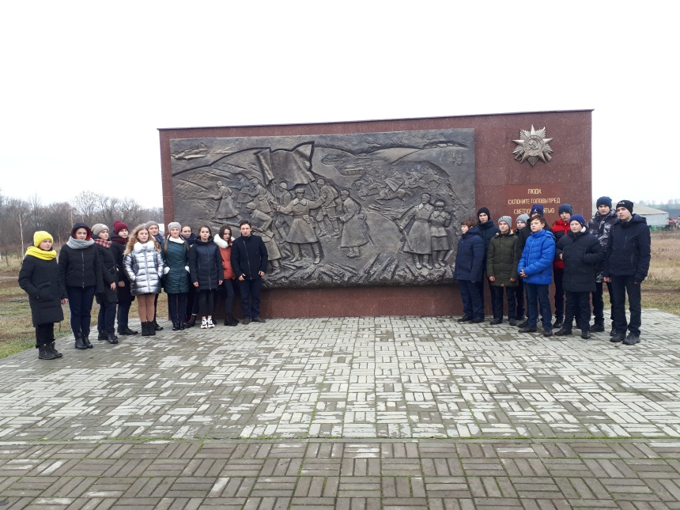 - Барельеф Победы | .
IX. Итоги занятия. Рефлексия | Организация самооценки учениками деятельности на уроке; фиксирование степени соответствия поставленной цели и результатов деятельности.  – Наше путешествие по родному краю подошло к концу. Спасибо экспертам за интересные сведения о нашейобласти. Все ребята – молодцы!  - Что узнали вы сегодня? (Познакомились с историей происхождения названия города, узнали интересные сведения о символах Саратова, познакомились с достопримечательностями города.)  – Пригодится ли вам полученный материал? (Да, на уроках окружающего мира, литературного и внеклассного чтения, при проведении классных часов.)  – Чему вы научились при подготовке и проведении классного часа? (мы узнали много нового и интересного о нашем городе, научились собирать интересные сведения по данной теме, научились анализировать собранный материал, выделять главное, делать выводы.)  - Мы с вами познакомились только с некоторыми фактами истории нашей области.  - У вас на столах лежат предметы, которые нужны для путешествия.  - Если вы считаете, что получили достаточно информации о Саратове, Саратовской области, то возьмите флажок.  - Кто хочет продолжить дальше путешествовать и получить еще информацию о нашей малой родины, возьмите с собой в дорогу чемодан и покажите на карте то место, куда бы вам хотелось на следующем занятии отправиться.  - Чтобы вам хотелось еще узнать о нашей малой родине?  - Наш край особенный, но он - часть России, большой и сильной страны. Жители нашего края, как и все россияне, соблюдают народные традиции, честно трудятся на благо страны, охраняют природу. Здесь, как и по всей стране заботятся о детях и пожилых людях, чтят ветеранов войны, труда и знаменитых людей.  Умаров Далмат  Любите свой родной Саратовский край!  Любите Родину, её поля и шири,  Деревни малые, большие города.  Любите Родину за то, что в целом мире  Такой не будет в жизни НИКОГДА! | Высказывания обучающихся, участие в обсуждении.  Чем богата наша область?  Какие растения, животные ? Кто из писателей и поэтов родился в Саратове?

